高雄市110年度第40屆國民中小學科學園遊會鳳甲國中
《鳳凰遊戲》成果報告書
學校名稱 | 高雄市鳳甲國中
活動名稱 | 鳳凰遊戲
執行期間 | 110年10月 21日
執行地點 | 鳳甲國中生物實驗室 | 參與人數 | 60人
指導老師 | 陳彥霖、曾國洋、陳俐憬 | 連絡電話 | 07-7675300
- 活動主旨
日前盛行的韓國戲劇之魷魚遊戲，裡面的六大關卡處處都有科學存在的影子，我們透過理解裡面的科學原理並且改編部分科學遊戲成為我們鳳甲國中自我的鳳凰遊戲，雖然不血腥，但也充滿了抉擇、內心掙扎的選擇過程，並且寓教於樂，把滿滿的科學點子融入有趣的科學遊戲。
- 活動器材
本次遊戲有五大關卡，相關器材分述如下
1.椪糖遊戲：砂糖、食用小蘇打、鐵湯匙、酒精燈。
2.點石成金：酒精燈、水、玻棒
3.灰飛煙滅：過錳酸鉀、甘油、水
4.神奇洗衣精：碘酒、檸檬C溶液、毛筆
5.密室炸彈客：在來米粉、酒精燈、自製密室桶、打氣筒、塑膠軟管。
- 活動內容(過程)
1.椪糖遊戲：讓學生親自煮椪糖，看起來容易，製作起來缺有一些眉角。學生利用
放置兩種不同的粉末讓闖關同學選擇，其一是小蘇打粉，另外一種是麵粉，讓闖
關學生選擇後來製作，成功者通過第一關。
2.點石成金：讓孩子選擇一杯是配好的粉紅色酒精水，另一杯是純水，透過熱量傳
輸是否可以成功點燃其他沒有點火的酒精燈。成功點燃超過兩個即過關。
3.灰飛煙滅：桌上放置碳粉跟過錳酸鉀的粉末，讓闖關的小朋友選擇哪一種粉末，
並且包裹衛生紙後沾黏甘油，能夠閃燃點火起來即為過關。
4.神奇洗衣精：桌上放置醬油跟碘液並且放置洗潔精與檸檬C的溶液。讓學生選擇
哪種液體跟洗潔精跟檸檬C的液體可以讓污漬消失，消失的即為成功過關。
5.密室炸彈客：前幾年的八仙塵爆炸讓我們依稀還在記憶中，讓學生體會這種可怕
的化學反應，因此安全機制都設計到最高。讓孩子選擇三種粉末，在來米粉、砂
糖、小蘇打粉，看哪種粉末可以讓設計過的密室桶的蓋子會被噴飛即為過關。
- 活動啟示(或原理探討)
1.椪糖遊戲：小蘇打遇熱產生二氧化碳氣體，因此會有膨脹的現象。
2.點石成金：利用潛熱效應，成功點燃其他的酒精燈。
3.灰飛煙滅：本實驗的化學反應式：此化學反應是屬於氧化還原反應，過錳酸鉀
是氧化劑，甘油是還原劑。
14KMnO₄(aq) + 4C₃H₅(OH)₃(l)→ 7K₂CO₃(s) + 7Mn₂O₃(s) + 5CO₂(g) + 16H₂O(l) + 熱

4.神奇洗衣精：檸檬汁中含有較多量的維生素C，維生素C有極強的還原性，會
將碘酒中溶解的碘單質還原為氫碘酸。而氫碘酸在溶液中無色，
所以碘酒遇到檸檬汁會褪色。
5.密室炸彈客：利用少見的粉塵爆炸讓學生對於這種現象的敬畏。並且從社會事
件中得到教訓。

- 結合課程範圍
1.氣體製備。2.熱學。3.氧化還原。4.接觸面積之反應速率

六、參考資料
1.椪糖遊戲：https://www.youtube.com/watch?v=0Q6UEMVbEuU
2.點石成金：自行設計的科學遊戲
3.灰飛煙滅：https://highscope.ch.ntu.edu.tw/wordpress/?p=16548
4.神奇洗衣精：http://n.sfs.tw/content/index/11379?noframe=true
5.密室炸彈客：https://www.youtube.com/watch?v=gXPaylAE4rg
- 其他附註或說明

- 附件資料(活動照片)椪糖遊戲
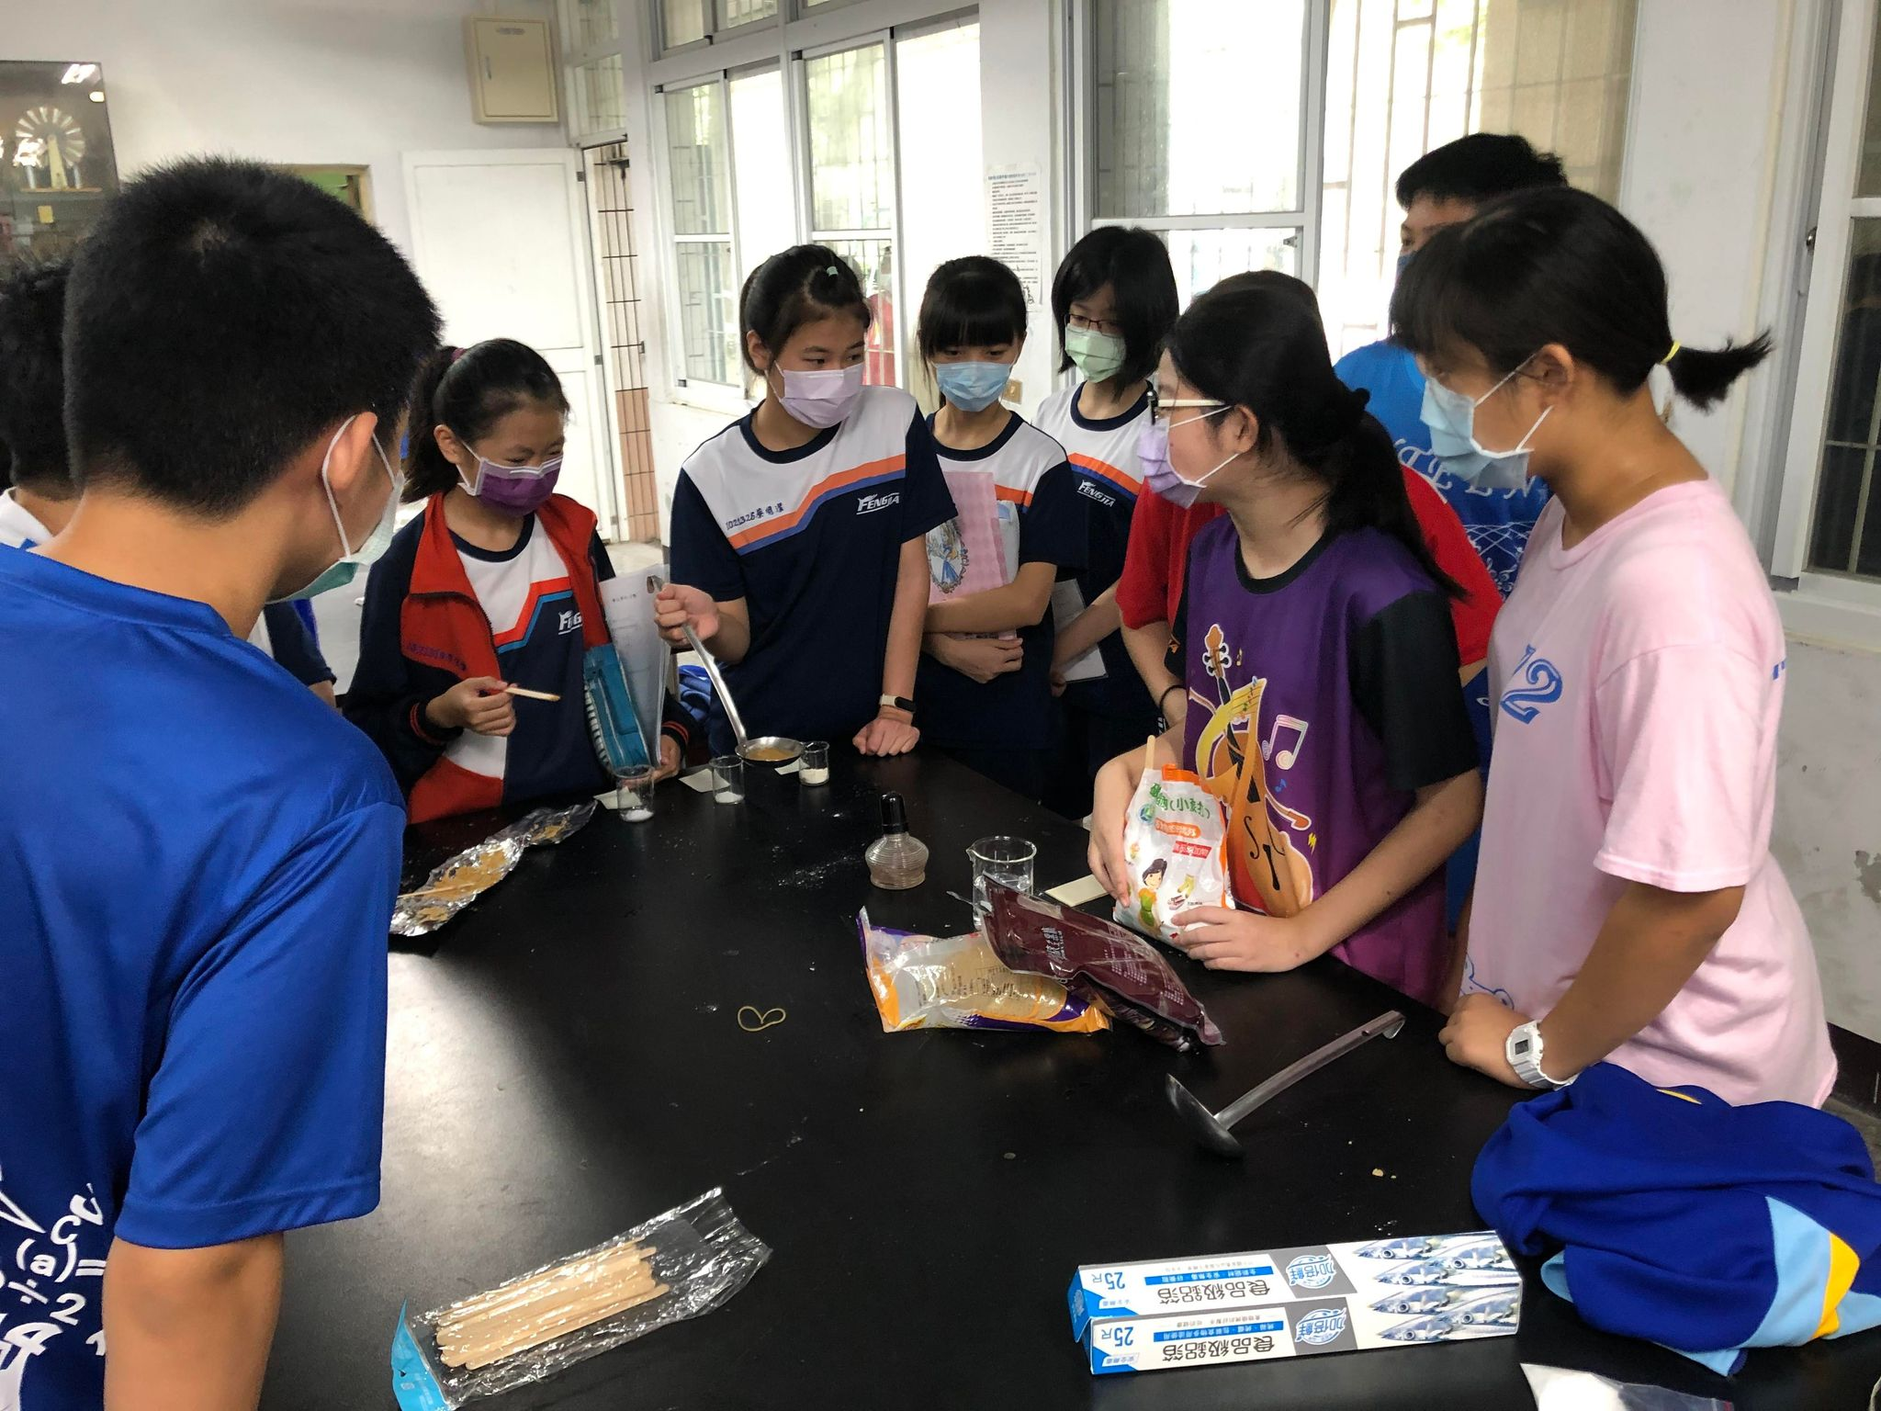

活動照片一：神奇洗衣精
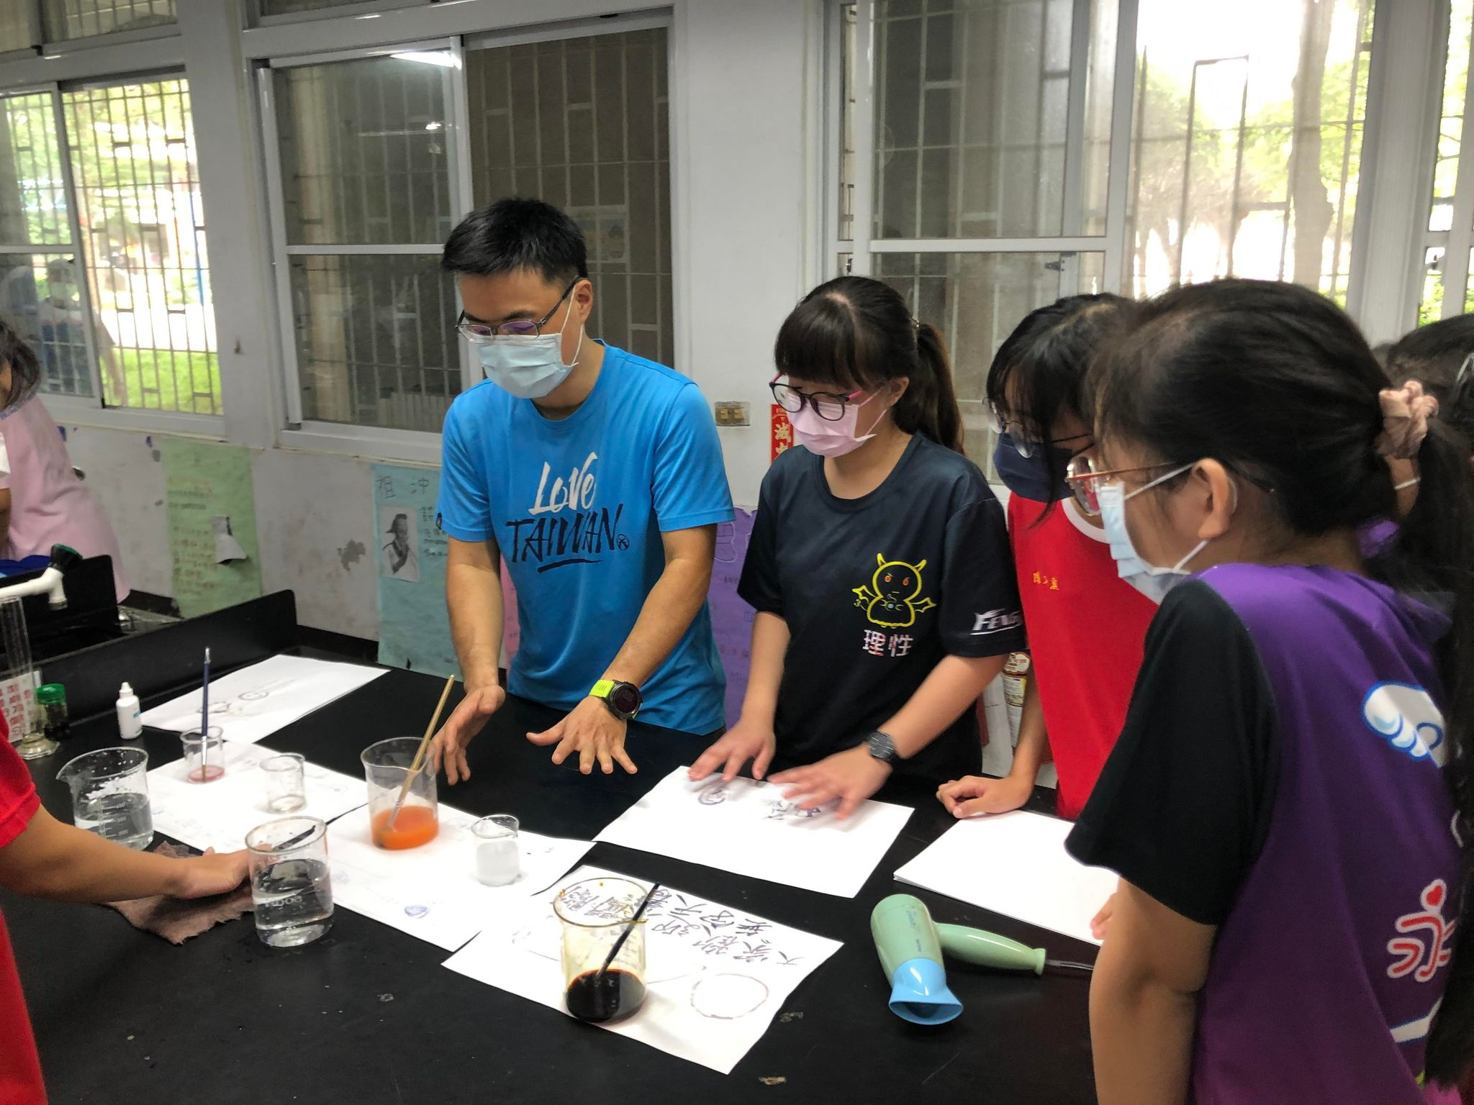

活動照片三：粉塵爆炸
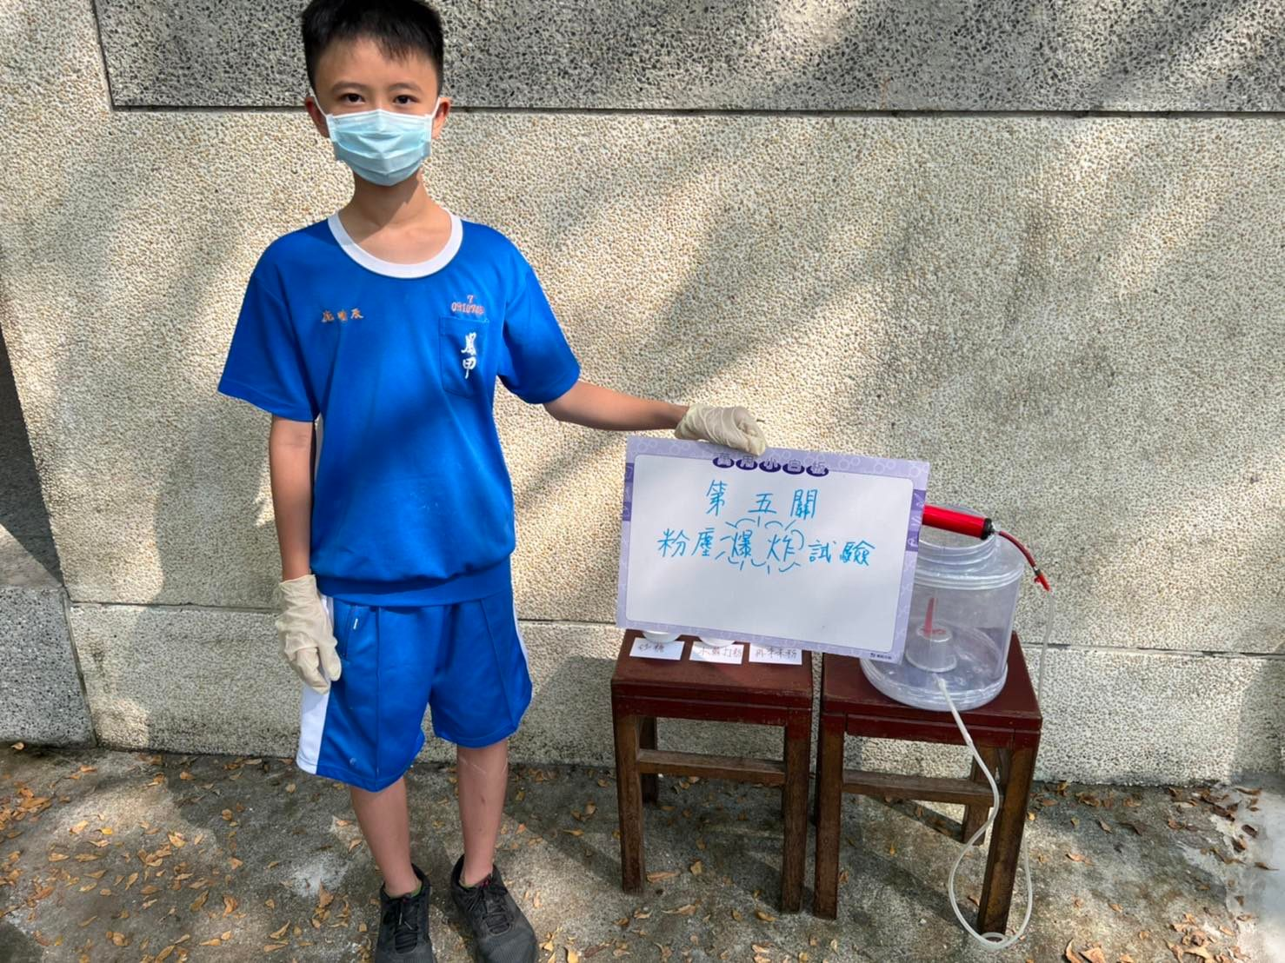

活動照片四：灰飛煙滅
